Сыбайлас жемқорлыққа қарсы күрес мақсатында сурет байқауының ақпараты

07.10.22 күні Сыбайлас жемқорлыққа қарсы күрес мақсатында облыстық ақпараттық керуені «Адал Ұрпақ» еріктілер клубының мүшелерімен «Сыбайлас жемқорлық – қоғамның өзекті мәселесі» тақырыбында сурет байқауын ұйымдастырды. Сурет байқауына мектебіміздің оқушылары қатысты.

@balqash_qalasy_bilim_bolimi
#ҚОББтәрбие#балаларжылы09

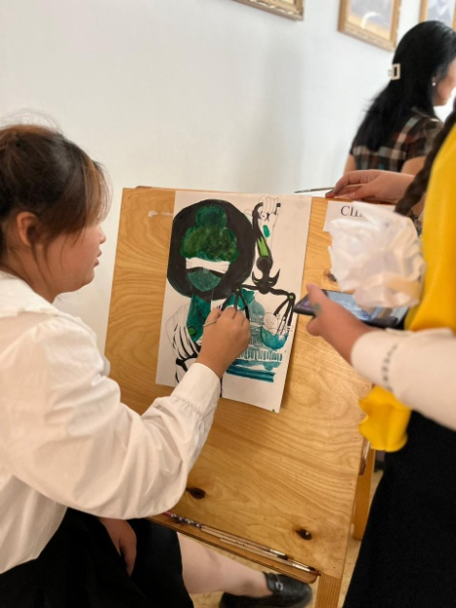
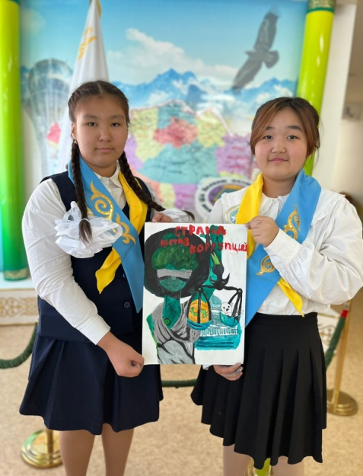
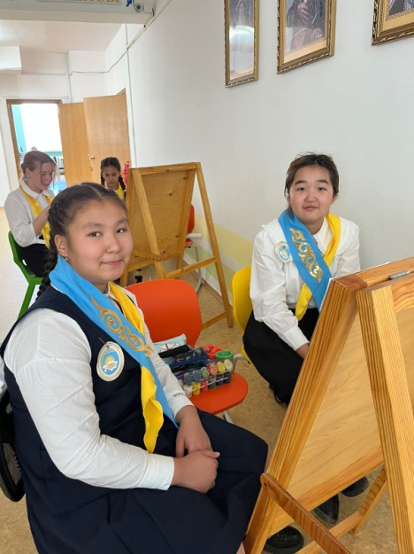

Информация об антикоррупционном фотоконкурсе

07.10.22 в целях борьбы с коррупцией областным информационным караваном «Адал Урпак» был организован фотоконкурс с участием членов волонтерского клуба на тему «Коррупция – актуальная проблема общества». Учащиеся нашей школы приняли участие в конкурсе рисунков.
@balqash_qalasy_bilim_bolimi
#КОББтербые#балаларжылы09

